Выполнила: Латкина О.В.
Тест (11 класс)
Пирамида.
Усеченная пирамида

- Все ребра правильной треугольной пирамиды равны между собой. Найдите косинус угла между боковой гранью и плоскостью основания.

а) ; б)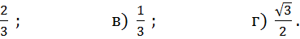
- Найдите высоту треугольной пирамиды, если все ее боковые ребра по 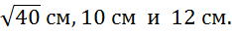

а) 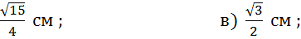
б)
- Найдите площадь боковой поверхности правильной четырехугольной пирамиды, если диагональное сечение пирамиды – прямоугольный треугольник, площадь которого равна 32 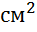.
а) 108
б) 72
- Основание пирамиды – ромб, каждая боковая грань образует с плоскостью основания угол, равный 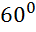 . Найдите площадь основания пирамиды, если высота пирамиды 9 см, а один из углов ромба 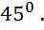
а) 120
б) 72
- – правильный шестиугольник A со стороной 8 см. Ребро АМ перпендикулярно основанию и равно 8 см. Найдите двугранный угол между гранью MED и плоскостью основания.

